

**Universidad Argentina de la Empresa**

**Diseño y Auditoria de Sistemas de Información**

**Trabajo Práctico Obligatorio**

**Profesor: Roberto Abalde.**

**Grupo 5: Tomas Rosetti, Martina Meier, Gabriel Eduardo Greco, Gonzalo Tomas Aramayo y Tadeo Gavensky.**

**1. Realizar una descripción de la empresa seleccionada, incluyendo toda la información que consideren relevante**.

Quintino Material Holding Solutions es una compañía familiar de origen argentino fundada en el año 1973 por el Sr. Quintino Marciano. Es una empresa de ingeniería, vinculada con el mercado de Automatización de Movimiento, Manipulación y Transporte de Materiales y Cargas, lo que hoy se conoce como LogÍstica Interna o “intralogística”.

Comenzó siendo una empresa que brindaba servicio de mecanizado (tornería) para distintas industrias.

A principios de la década del 90 se hace cargo de la empresa el Sr. Marcelo Marciano, hijo del fundador, generando un amplio crecimiento de la empresa y orientando la producción a sistemas de transporte para industrias.

Hoy en día, desarrollan sistemas a medida del negocio del cliente, brindando soluciones a todo tipo de industrias, como Alimentación, Bebidas, Laboratorios, Bienes de Consumos, Retail, Aeropuertos, Almacenamiento, E-commerce y Desarrollos especiales.

También , cuentan con una serie de partners de primer nivel internacional y poseen licencias exclusivas que les permite ofrecer productos de tecnología de vanguardia a nivel mundial. Como por ejemplo Intralox (fabricante americano de bandas modulares plásticas), Interroll (fabricante suizo de rodillos), Cassioli (fabricante italiano de sistemas de almacenamiento y manipuleo aeroportuario), Signode (fabricante europeo de maquinas estuchadoras de pallets), entre otros.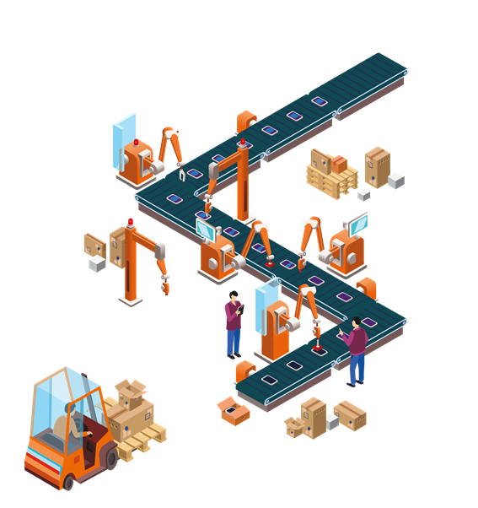

Los principales productos son sistemas de transporte de equipajes, sistemas de transporte en final de líneas de producción y para manipuleo de paquetería, mediante una combinación de cintas transportadoras de bandas de PVC, de rodillos y de bandas modulares plásticas; con diversos automatismos para el control de flujo.

Cada proyecto se realiza a medida según necesidad del cliente y se instalan llave en mano, contemplando la ingeniería, fabricación y provisión de equipos, desarrollo de tableros eléctricos de potencia y comando, automatización, puesta en marcha. Asimismo, la post venta resulta muy importante, logrando una gran fidelización del cliente.

El mayor mercado de destino es a lo largo de todo el país y en menor medida la exportación (Armenia, Colombia, Chile, Ecuador, Uruguay, entre otros).

A partir de la gran calidad del producto ofrecido, nuestra competencia más fuerte es internacional: Van der Lande, Glidepath, DEmatic, Bastian, entre otros.

Jerarquía de Recursos Humanos

La compañía cuenta con un total de 40 empleados. Jerárquicamente, se compone por:

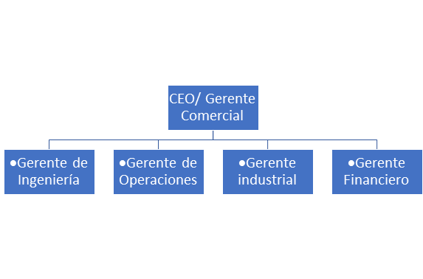

* CEO/GERENTE COMERCIAL: encabeza la empresa y como gerente comercial tiene a su cargo un grupo de 3 vendedores, los cuales generan las ventas
* GERENTE DE INGENIERÍA: de él dependen los técnicos e ingenieros que piensan las máquinas,desarrollan los planos y manejan los tiempos de producción.
* GERENTE DE PROCESOS: se encarga del área de abastecimiento, logística, depósito, sistemas y del comercio exterior. Esta última área implica tanto exportaciones como importaciones. De importaciones, se encarga del abastecimiento en el exterior y de las exportaciones, de la operatoria para exportar las máquinas (fletes, despachantes, declaraciones en aduana, etc).

Para cada una de las áreas desarrolladas anteriormente, el gerente de operaciones tiene distintos encargados que trabajan específicamente en cada una de los sectores.

* GERENTE FINANCIERO: se encarga de los pagos, la cobranza , la contabilidad y los recursos humanos. Tiene a su cargo un encargado de recursos humanos y administrativos contables.

Problemas de la Empresa

Durante la pandemia, tuvieron dificultades para continuar con sus tareas ya que no estaban preparados con un sistema para poder realizar home office.

No contaban con la infraestructura para hacerlo, por lo que debieron invertir en un sistema para que la gente pueda trabajar en sus hogares de forma segura. Hoy en día siguen con este problema ya que solo las áreas administrativas y de ingeniería cuentan con un hardware para hacerlo.

Lamentablemente, el área de operaciones no puede trabajar en caso de cuarentena porque no pueden asistir a la empresa. Es por esto que en el 2020, la producción no avanzó.

También cuentan con un cuello de botella, que es la máquina de corte láser. Por esta máquina pasan todas los materiales como el acero. Cómo es utilizada por todos los materiales, muchas veces se satura. Y esto produce que se haga más lento el proceso. Es por ello que deberían trabajar en dos turnos o invertir en otra máquina, lo cual es muy costoso.

**2. Explicar los procesos actuales de compras, ventas, pagos y cobranzas detallando las tareas realizadas en cada uno, el orden de las tareas, los responsables asignados a cada trabajo, si son tareas manuales o automatizadas, los formularios que se usan para intercambiar información y los controles realizados (si los hubiera).**

Procesos Productivos:

El proceso comienza cuando el cliente plantea una necesidad.

Esta necesidad es enviada al área comercial, la cual gestiona y desarrolla el proyecto según la necesidad del cliente. Luego se genera un presupuesto y se recibe la orden de compra.

Una vez recibida la orden de compra, se pasa al área de ingeniería, la cual interpreta el proyecto enviado desde el área comercial y desarrolla el proyecto a nivel macro. Este proyecto se transmite a los técnicos para el desarrollo del mismo en detalle y generan un pedido de materia prima, como aceros y sus derivados; bulonería y elementos comerciales como rodamientos, rodillos, bandas transportadoras y accesorios plásticos, que luego envían al área de abastecimiento.

Esta última área, recibe este pedido de materiales y a su vez, recibe el pedido que realizó de materiales críticos (materiales difíciles de conseguir como lo son los materiales importados) . Con este pedido de materiales, el gerente del depósito, identifica los stocks disponibles y se los designa al proyecto. También informa las necesidades de insumos al área de abastecimiento para que realice la compra de materiales e insumos. Aquí se solicitan cotizaciones de diferentes proveedores, se los compara y se realiza la orden de compra, la cual genera un remito.

Mientras tanto, el área de ingeniería comienza a generar los planos 3D, que luego se enviarán a terceros, y los planos productivos para el área de producción.

Luego, los proveedores envían la mercadería al depósito y allí, se envían estos materiales, junto con los ya asignados del stock, al área de ingeniería.

Una vez recibida la mercadería en ingeniería, comienzan los procesos de corte de la chapa con láser, plegado de la chapa (realizado con una máquina plegadora) y el cilindrado, la cual se realiza mediante terceros.

Los terceros, además de realizar el cilindrado para transportadores curvados realizados con la máquina cilindradora, también realizan el proceso de cincado, galvanizado o pintura electrostática con curado al horno de las chapas negras. Para realizar estas actividades, los terceros reciben los planos 3D realizados por ingeniería y también cotizan el trabajo.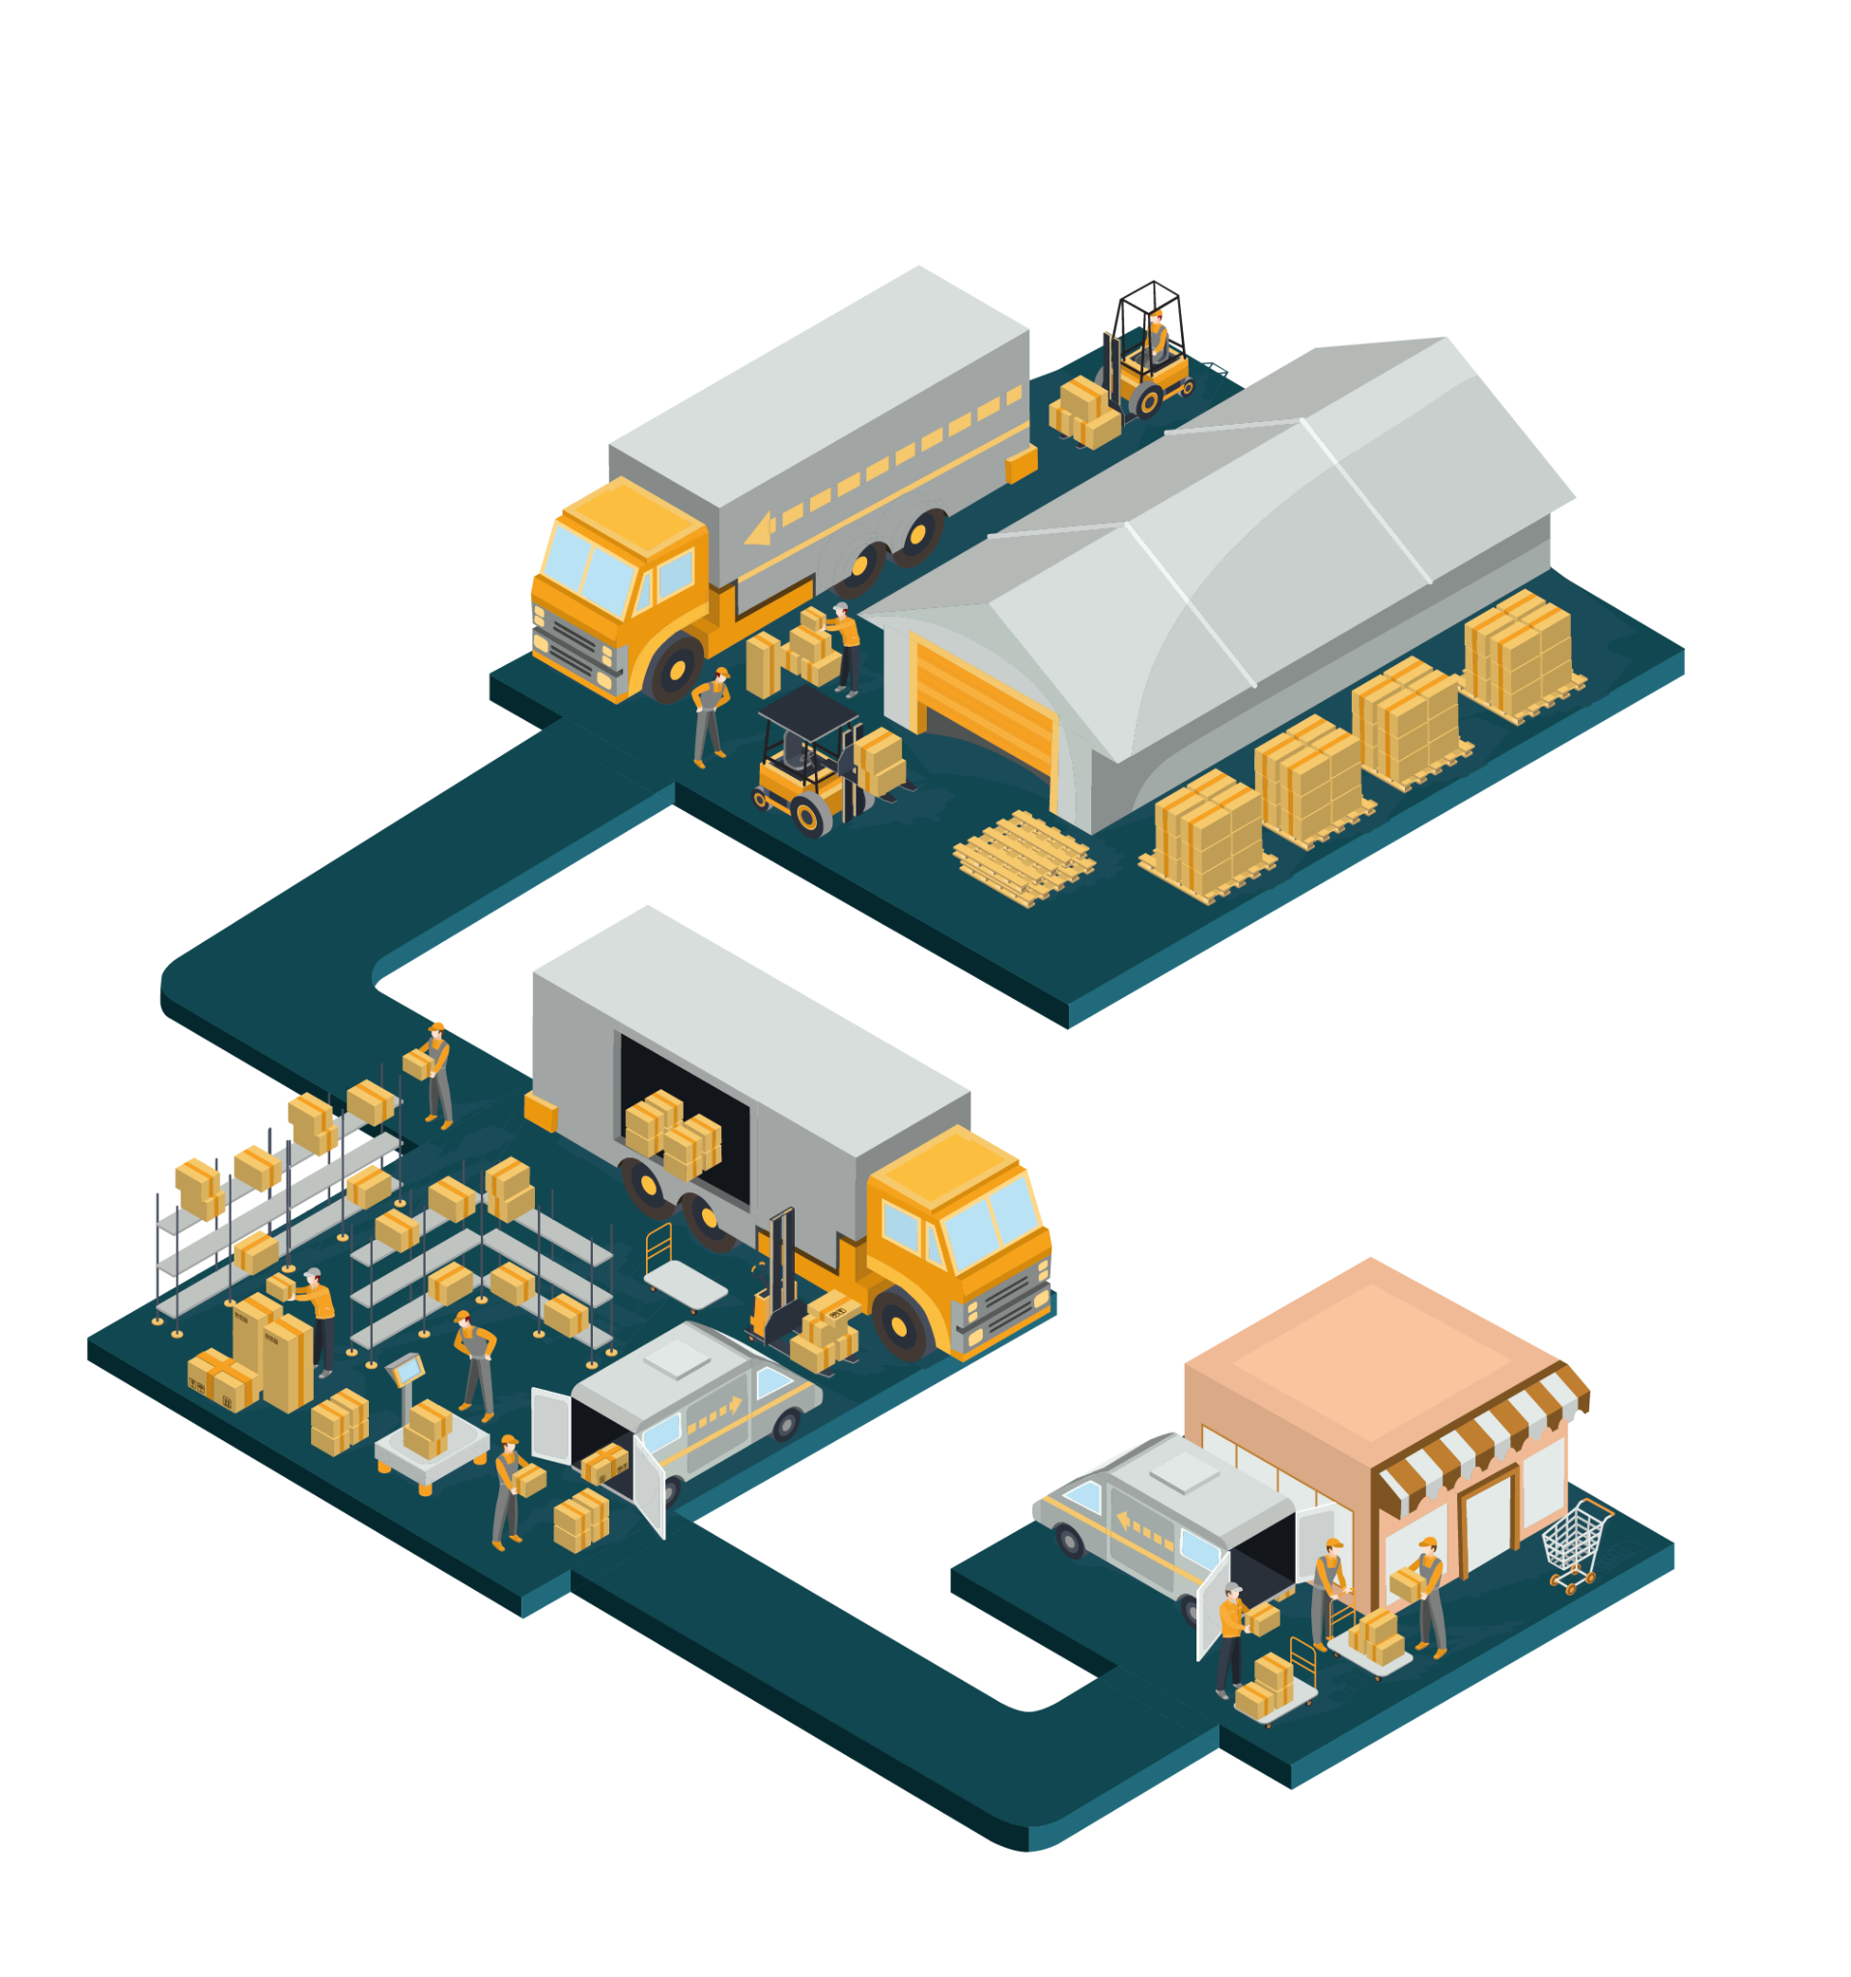

Una vez finalizados estos materiales ya cortados, plegados y algunos trabajados por terceros, ingeniería da aviso para generar el control de calidad de estos productos intermedios. Y con su aprobación, se da curso a los planos en el área de producción.

Con todos los materiales, la producción realiza las soldaduras en herreria y luego pasan al área de mecanizados para el torneado de las piezas.

Una vez pasado por estas áreas de producción, comienza el ensamble de la máquina, es decir, el armado de la pieza. Allí,se hace un último control de calidad, en el cual se pone en marcha la máquina, se la deja en marcha para corroborar que funcione de forma esperada.

Ya aprobado el funcionamiento de la máquina, se contacta al cliente y se coordina la instalación. El producto final se envía junto con un grupo de montaje el cual lo instala, configura y programa su automatismo.

Cabe destacar que se realizan controles en cada parte del proceso. Desde la elección de los materiales, los cortes y pliegues adecuados, el ensamble y por supuesto el funcionamiento. Si no se realizan estos controles constantes, no podría elaborarse el producto final de forma adecuada.

También, es importante mencionar que hay distintos formularios que se utilizan para intercambiar información.

Como por ejemplo, hay un formulario entre ingeniería y abastecimiento, el cual es una planilla de Excel, que indica que materiales se necesitan para cada proyecto, qué elementos necesita ingeniería y debe conseguir abastecimiento, junto sus detalles y cantidades, etc.

Abastecimiento, por su cuenta tiene un formulario para realizar órdenes de compra. Por el contrario, hay formularios y remitos para las entregas de productos a clientes y para su facturación.

Por último, hay formularios internos, como lo son las asignaciones de herramientas, vestimenta y elementos de protección para los trabajadores.

**3. Proponer mejoras a los procesos descritos. Pueden proponer cambios en las tareas (agregar, quitar, modificar o automatizar tareas), los formularios (quitar, modificar o digitalizar formularios) y los controles (agregar, quitar o automatizar controles). Justifiquen las mejoras propuestas.**

Según nuestras observaciones de los procesos descriptos y lo charlado con la empresa, creemos que se podría implementar un sistema de información al pañol para que pueda determinar las existencias, con un inventario codificado que pueda identificar entradas y salidas de una forma más automatizada, eficiente y rápida. Con este sistema también podrían quitar una tarea al área de abastecimiento, ya que el encargado de depósito realiza el chequeo de stock por si mismo.

Y también creemos que podrían invertir en maquinas de cilindrado, cincado, galvanizado y hornos para pintar las chapas ellos mismos, ya que con eso mejorarían el tiempo de producción hasta llegar al cliente, mejoraría la calidad (realizando los controles ellos mismos en cada momento de esos procesos) y reduciría los costos de producción. Por supuesto, es una inversión y un plan a futuro, ya que son maquinarias costosas.

Por último, proponemos la implementación de un sistema de administración para el cliente: por lo mencionado anteriormente sobre la relación entre la empresa y sus clientes, donde siempre se busca lograr fidelidad entre las dos partes, para así mantenerlos. El sistema ayudaría a brindar información a la empresa proporcionada por los clientes en cada etapa de la relación, desde el primer contacto con éste, pasando por la verificación del pedido, y todos los controles que se realizan con él. Este feedback constante que se consigue del cliente aporta mucho para la retroalimentación y el mejoramiento de los controles, y como no, la relación cliente-empresa.